Структурное подразделение государственного бюджетного общеобразовательного учреждения Самарской области средней общеобразовательной школы № 10 «Образовательный центр ЛИК » городского округа Отрадный Самарской области детский сад №11

Сценарий праздника, посвящённого Дню Победы 9 Мая,

«Я расскажу вам о войне…»

в подготовительной группе.

Автор-составитель: музыкальный руководитель

Булгакова Е.В.

г. Отрадный, 2022

Описание работы: Праздничный утренник, посвящённый Дню Победы - 9 мая.

Тема: День Победы.

Ведущая образовательная область: художественно-эстетическое развитие.

Цель: воспитание патриотических чувств, расширение знаний о государственных праздниках и историческом наследии нашей страны, закрепление представления о празднике Дне победы.

Задачи:
- развивать грамотную, выразительную речь ребёнка;
- закреплять у детей знания о Великой отечественной войне, Дне Победы;
- развивать память, внимание, умение эмоционально выразить свои чувства;
- способствовать формированию чувства гордости за свой народ, его боевые
заслуги;
- воспитывать уважение к защитникам Отечества, памяти павших бойцов,
ветеранам ВОВ;
- приобщать к исполнительской деятельности: пляске, игре, пению;
- развивать духовно - нравственный и интеллектуальный потенциал
художественно-эстетическими средствами, музыкальной культурой.

Виды деятельности: социально-коммуникативная, игровая, музыкальная, двигательная, познавательно-исследовательская, восприятие (художественной литературы).

Участники: дети подготовительной группы, студенты, ведущий.

Предварительная работа:
- подбор литературного материала;
- подбор музыкального репертуара.

Декорации: зал оформлен в праздничном стиле.

Место проведения: музыкальный зал.

Материалы и оборудование: «Знамя Победы», предоставленное из Городского Музея Боевой Славы, живые гвоздики, флажки триколор, элементы костюма медсестры, солдат, связиста, автоматы, гармонь, бинты, котелок, экран, проектор, носитель с музыкальным сопровождением, ноутбук, бумажные «голуби», музыкальный центр, вазы.

Ход праздника.

Праздничные перестроения под песню
Олега Газманова «Москва, звонят колокола».

Под песню «Москва, звонят колокола» Олега Газманова
мальчики подготовительной группы с флажками (триколор) заходят маршевым шагом в три колонны и выполняют перестроения, движения руками.
Девочки с живыми гвоздиками бегут по залу «змейкой», ставят цветы в вазы и встают около своих стульев, затем мальчики перестраиваются и подходят к девочкам.

Ведущий: Здравствуйте, ребята. Здравствуйте, уважаемые гости.
Сегодня мы с вами собрались в этом зале, чтобы отметить праздник.
Я предлагаю всем встать.
«Вынос знамени Победы»
Звучит торжественная музыка. Студенты выносят «Знамя Победы».

Звучит запись голоса с парада Победы в г. Москва.

Дети строятся в центре в полукруг.

Дети читают стихи.

1-ый ребёнок: День Победы - это праздник,
Это вечером салют,
Много флагов на параде.
Люди радостно поют.

2-ой ребёнок: Мы сегодня отмечаем
Светлый праздник всей страны.
Помнить люди эту дату
Обязательно должны!
Ведущий: Что такое День Победы?
3-ий ребёнок: Это утренний парад:
Едут танки и ракеты,
Марширует строй солдат.
Ведущий: Что такое День Победы?
4-ый ребёнок: Это праздничный салют:
Фейерверк взлетает в небо,
Рассыпаясь там и тут.
Ведущий: Что такое День Победы?
5-ый ребёнок: Это песни за столом,
Это речи и беседы,
Это дедушкин альбом.
Это фрукты и конфеты,
Это запахи весны..
Ведущий: Что такое День Победы?
Дети все вместе: Это значит — нет войны!
Исполняется песня "Наследники Победы" (Сл.В. Шумилина, муз.Е. Зарицкой).

Ведущий: Дорогие ребята, уважаемые гости! 9 мая наша страна отмечает знаменательный день в нашей жизни, великий праздник День Победы.
Мы родились и выросли в мирное время. Мы никогда не слышали воя сирен, извещающих о военной тревоге, не видели разрушенных фашистскими бомбами домов, не знаем, что такое нетопленое жилище и скудный военный паек. Нам трудно поверить, что человеческую жизнь оборвать так же просто, как утренний сон.
Об окопах и траншеях мы можем судить только по кинофильмам да рассказам фронтовиков. Для нас война - история. Со славной даты 9 мая 1945 года прошло уже много времени -77 лет, но мы знаем и помним имя победителя - им был русский народ, многие сыны и дочери которого отдали свои жизни за свою Великую землю.
Сегодня будет день воспоминаний.
И в сердце тесно от высоких слов.
Сегодня будет день напоминаний.
О подвиге и доблести отцов.
Славной победе нашего народа в Великой Отечественной войне мы посвящаем сегодняшнюю встречу.
Так давайте же перелистаем некоторые страницы Великой Отечественной и вспомним, как это было…

Выступления студентов.

Слайдовая презентация.

Слайд № 1. НАЧАЛО ВЕЛИКОЙ ОТЕЧЕСТВЕНОЙ ВОЙНЫ.

22 июня 1941 года немецкие захватчики напали на нашу страну неожиданно, без объявления войны.

Слайд № 2. ПРОВОДЫ.

Наши воины готовы были встать на защиту Родины. Каждый день эшелоны увозили красноармейцев на фронт. Родные и близкие провожали их со слезами на глазах, но с верой в победу.

Слайд № 3. МАРШАЛ Г.К.ЖУКОВ

Осенью 1941 года враги подошли к Москве. Командующим обороной был назначен маршал Георгий Константинович Жуков — талантливый, опытный и смелый полководец. Солдаты под его командованием совершили подвиг, они отбросили фашистов от Москвы, не дали им захватить и разрушить столицу.

Слайд № 4. СТАЛИНГРАДСКАЯ БИТВА.

Но война не закончилась! Много еще было тяжелых кровопролитных сражений.
Перелом в Великой Отечественной войне наступил после Сталинградской битвы.
Четыре с половиной года продолжалась Великая Отечественная война. Наши солдаты храбро сражались в боях.

Воспитанник детского сада исполняет песню
" Я ангелом летал" + (КИНОХРОНИКА НА ЭКРАНЕ) (Слова и музыка Н. Дмитриева)

Продолжение презентации.

Слайд № 5. ГЕРОИ ТЫЛА.

Те, кто оставался в тылу, работали на заводах, фабриках, делали оружие: танки, автоматы, самолеты, минометы и пушки. Военные эшелоны везли на фронт вооружение, медикаменты и одежду, пищу для бойцов.Наконец враг был сломлен! Воины освободили от фашистских захватчиков не только нашу Отчизну, но и многие страны Европы. Они дошли до Берлина и водрузили на Рейхстаге красный флаг.

Слайд № 6. ФЛАГ НАД РЕЙХСТАГОМ.

Мальчики читают стихотворение «Флаг над Рейхстагом». (У одного из них в руках красный флаг)

1-ый ребёнок: Мы водрузили на Рейхстагом
Наш советский красный флаг.

2-ой ребёнок: Этот флаг над миром реет,
Он сверкает и алеет.

3-ий ребёнок: Говорит всем людям флаг:
«Побежден жестокий враг!»

Ведущий: Сейчас нам дети расскажут о своих погибших родственниках.

Звучат рассказы детей.

Слайд № 7. ПАМЯТНИК НЕИЗВЕСТНОМУ СОЛДАТУ.

Воспитанник детского сада исполняет стихотворение «Имя»
(Автор С.Погореловский)
Слайд № 8. ВЕЧНЫЙ ОГОНЬ У КРЕМЛЁВСКОЙ СТЕНЫ.

Ведущий: У стен Кремля горит Вечный огонь славы героям, павших в боях. Мы с благодарностью вспоминаем наших воинов, защитников, отстоявших мир в жёсткой битве. Всем нашим защитникам, ветеранам мы обязаны тем, что живём сейчас под мирным, чистым небом. Вечная им слава!

Звучит фонограмма:
Поклонимся великим тем годам…
Тем славным командирам и бойцам…
И маршалам страны, и рядовым,
Поклонимся и мёртвым и живым,
Всем тем, которых забывать нельзя!
Поклонимся, поклонимся, друзья!
Всем миром, всем народом, всей Землёй!
Поклонимся за тот великий бой!

Слайд № 9. НАДПИСЬ: «СВЕТЛАЯ ПАМЯТЬ ВСЕМ ВОИНАМ, ПОГИБШИМ НА ЭТОЙ ВОЙНЕ. НИКТО НЕ ЗАБЫТ, И НИЧТО НЕ ЗАБЫТО!»

Звучит минута молчания.

Ведущий: А вы хотите быть такими же храбрыми и сильными?
Тогда надо тренироваться и упражняться в силе и ловкости.

Проводится конкурс «Кто самый меткий стрелок?» (сбить кеглю шаром);

Проводится конкурс «Перетяни канат».

Ведущий: Трудным и опасным делом на войне была разведка. Ведь надо было знать, сколько во вражеской дивизии танков и самолётов, куда они направляются? Осторожно и незаметно должен пробраться разведчик через лес, болото, минное поле. Ему нужно, во что бы то ни стало, добыть конверт с важными сведениями и срочно его доставить в штаб.

Проводится конкурс "Разведчики" (Ребёнок - разведчик должен проползти под «деревом» (дуга), не задев его, осторожно пройти по «болоту» (низкие кубики, обойти «мины» (кегли) змейкой, взять со стула конверт, вернуться тем же путём и отдать конверт командиру).

Слайд № 10 НА ПРИВАЛЕ.

Ведущая: В холодные осенние вечера, в минуты затишья между боями, солдаты отдыхали, сидя у костра, чинили себе одежду, чистили ружья, вспоминая мирные дни.

Девушки-студентки исполняют песню " Огонёк". (Сл. М. Исаковского, муз. Б.Мокроусова)

Ведущая: Но бывали на войне и такие истории...

Исполняется сценка "Солдат и повар".

Действующие лица: Кашевар, Первый солдат, Второй солдат, Третий солдат, Медицинская сестра.

Дети - актёры занимают свои места.
Медицинская сестра перевязывает раненого, солдаты чистят оружие, читают письма, рассматривают фотографии, кашевар готовит обед.

Первый солдат: Дельный, что и говорить
Был старик тот самый,
Что придумал суп варить
На колёсах прямо.
(Обращается к кашевару) Слышь, подкинь ещё одну
Ложечку такую.
Я вторую, брат, войну
На веку воюю.
Оценил, добавь чуток!

Кашевар: Ничего себе едок,
Парень башковитый.
Вам бы, знаете, на флот,
С вашим аппетитом!

Первый солдат: Ну, спасибо.
Я, как раз, не бывал на флоте.
Мне бы лучше, вроде вас,
Поваром в пехоте.

Кашевар: Сразу видно, что вояка,
К кухне-с места, с места- в бой.
Он и ест, и пьёт со смаком
На позиции любой.

Второй солдат (оглядывается): У кого гармонь, ребята
Вот она, сыграть не вред!
Я сыграю.
Чья гармошка?

Третий солдат: Чья была, того, брат, нет!

Второй солдат: Это я понять умею.
За вторую, брат, войну
И ранение имею,
И контузию одну.

Третий солдат (протягивает гармонь) На, возьми, боец, трёхрядку.
Ты же видно, гармонист.
Для начала по порядку
Кинь-ка пальцы сверху вниз!

Ведущая: От гармошки этой старой,
Что осталась сиротой,
Как-то вдруг теплее стало
На дороге фронтовой.

Звучит аудиозапись звуков отдалённого боя.

Звучит песня «Последний бой» (музыка и слова М. Ножкина).

Солдаты берут автоматы, забирают раненого и уходят.

Ведущий: В народе правильно говорят : "Русский солдат - это сильный солдат".
Поэтому он и одержал победу над фашисткой Германией. Дорогие ребята, всё дальше и глубже в историю уходит Великая Отечественная война, и кто забывает свою историю, обречен пережить ее вновь. Не забывайте, сколько миллионов людей отдали свои жизни за то, чтобы мы жили под мирным небом, радовались солнцу.
Берегите мир, берегите жизнь, берегите Россию!

Слайд № 11 ГОЛУБЬ МИРА.

Исполняется танцевальная композиция с «голубями» «Голубь мира».

Дети читают стихи.
1-ый ребёнок: Берегите Россию – 6ерегите!
Нет России другой.
Берегите ее тишину и покой,
Это - небо и солнце,
Это - хлеб на столе,
И родное оконце
В позабытом селе…
2-ой ребёнок: Берегите Россию –
Без нее нам не жить,
Берегите ее, чтобы вечно ей быть!
Нашей правдой и силой ,
Всею нашей судьбой.
Берегите Россию.
Слайд № 12 «САЛЮТ В ЧЕСТЬ ДНЯ ПОБЕДЫ».

Дети вместе со студентами исполняют Военный Флешмоб. (Музыкальные фрагменты песен «Эх, дороги», «Первым делом самолёты», «Вальс Победы», «День Победы»

Дети подготовительной группы дарят гостям Георгиевские ленты.
Приложение №1.

Слайдовая презентация.

Слайд № 1. НАЧАЛО ВЕЛИКОЙ  ОТЕЧЕСТВЕНОЙ ВОЙНЫ. 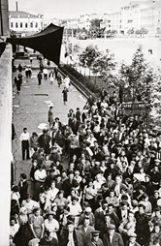 | Слайд № 7. ПАМЯТНИК НЕИЗВЕСТНОМУ СОЛДАТУ.  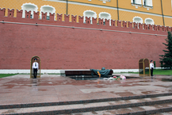
Слайд № 2. ПРОВОДЫ.  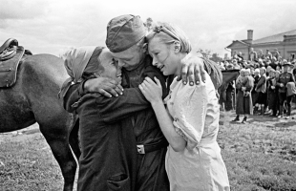 | Слайд № 8.ВЕЧНЫЙ ОГОНЬ У КРЕМЛЁВСКОЙ СТЕНЫ.  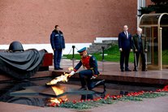
Слайд № 3. МАРШАЛ Г.К.ЖУКОВ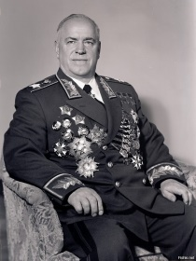 | Слайд № 9. НАДПИСЬ: «СВЕТЛАЯ ПАМЯТЬ ВСЕМ ВОИНАМ, ПОГИБШИМ НА ЭТОЙ ВОЙНЕ.  НИКТО НЕ ЗАБЫТ, И НИЧТО НЕ ЗАБЫТО!»  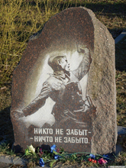
Слайд № 4. СТАЛИНГРАДСКАЯ БИТВА.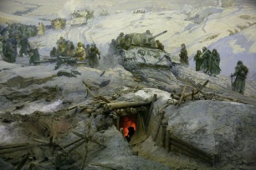 | Слайд № 10 НА ПРИВАЛЕ.  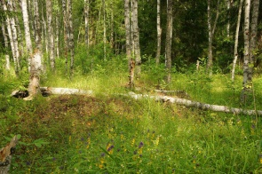
Слайд № 5. ГЕРОИ ТЫЛА.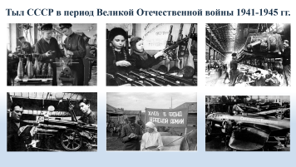 | Слайд № 11 ГОЛУБЬ МИРА.
Слайд № 6. ФЛАГ НАД РЕЙХСТАГОМ.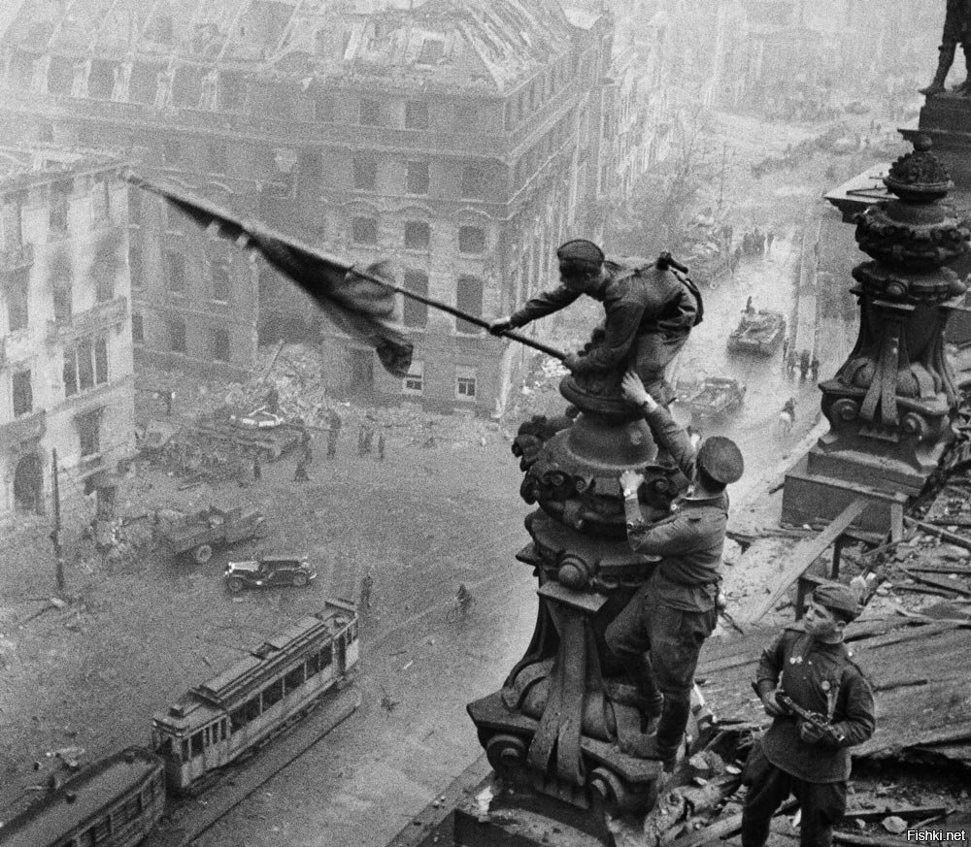 | Слайд № 12 САЛЮТ В ЧЕСТЬ ДНЯ ПОБЕДЫ.  